Отчет о проделанной работе СШ пос. Заводской
по проведению акции «Забота»
(10.01-10.02. 2017 г.)

В рамках акции «Забота» были проведены следующие мероприятия:
1. Изучены жилищно-бытовые условия многодетных и малообеспеченных семей, им оказана посильная помощь от спонсоров ИП ТД «Казахстан» Русакова С.Н., жителей поселка Заводского, Акимата поселка Заводской и педагогического коллектива школы в виде школьных принадлежностей и одежды.
2. На классных часах обсуждался вопрос по проведению акции «Забота». Проводились мероприятия в рамках акции «Забота», такие как, «За круглым столом», «С добром к людям».
3. Оформлен стенд с информацией по оказанию помощи нуждающимся детям.
4. Выпущены агитационные листовки и буклеты.
5. В рамках акции оказана помощь 15 учащимся на сумму 58000 тенге, проведено 8 рейдов, в них было задействовано 10 педагогов совместно с и инспектором ОДН: посетили 22 квартиры учащихся школы.
6. Для детей из многодетных и малообеспеченных семей было организовано чаепитие.
7. Работал пункт по приему помощи от населения поселка, где были собраны вещи для нуждающихся детей.
8. Подведены итоги по проведению акции.

Социальный педагог С.Качарава

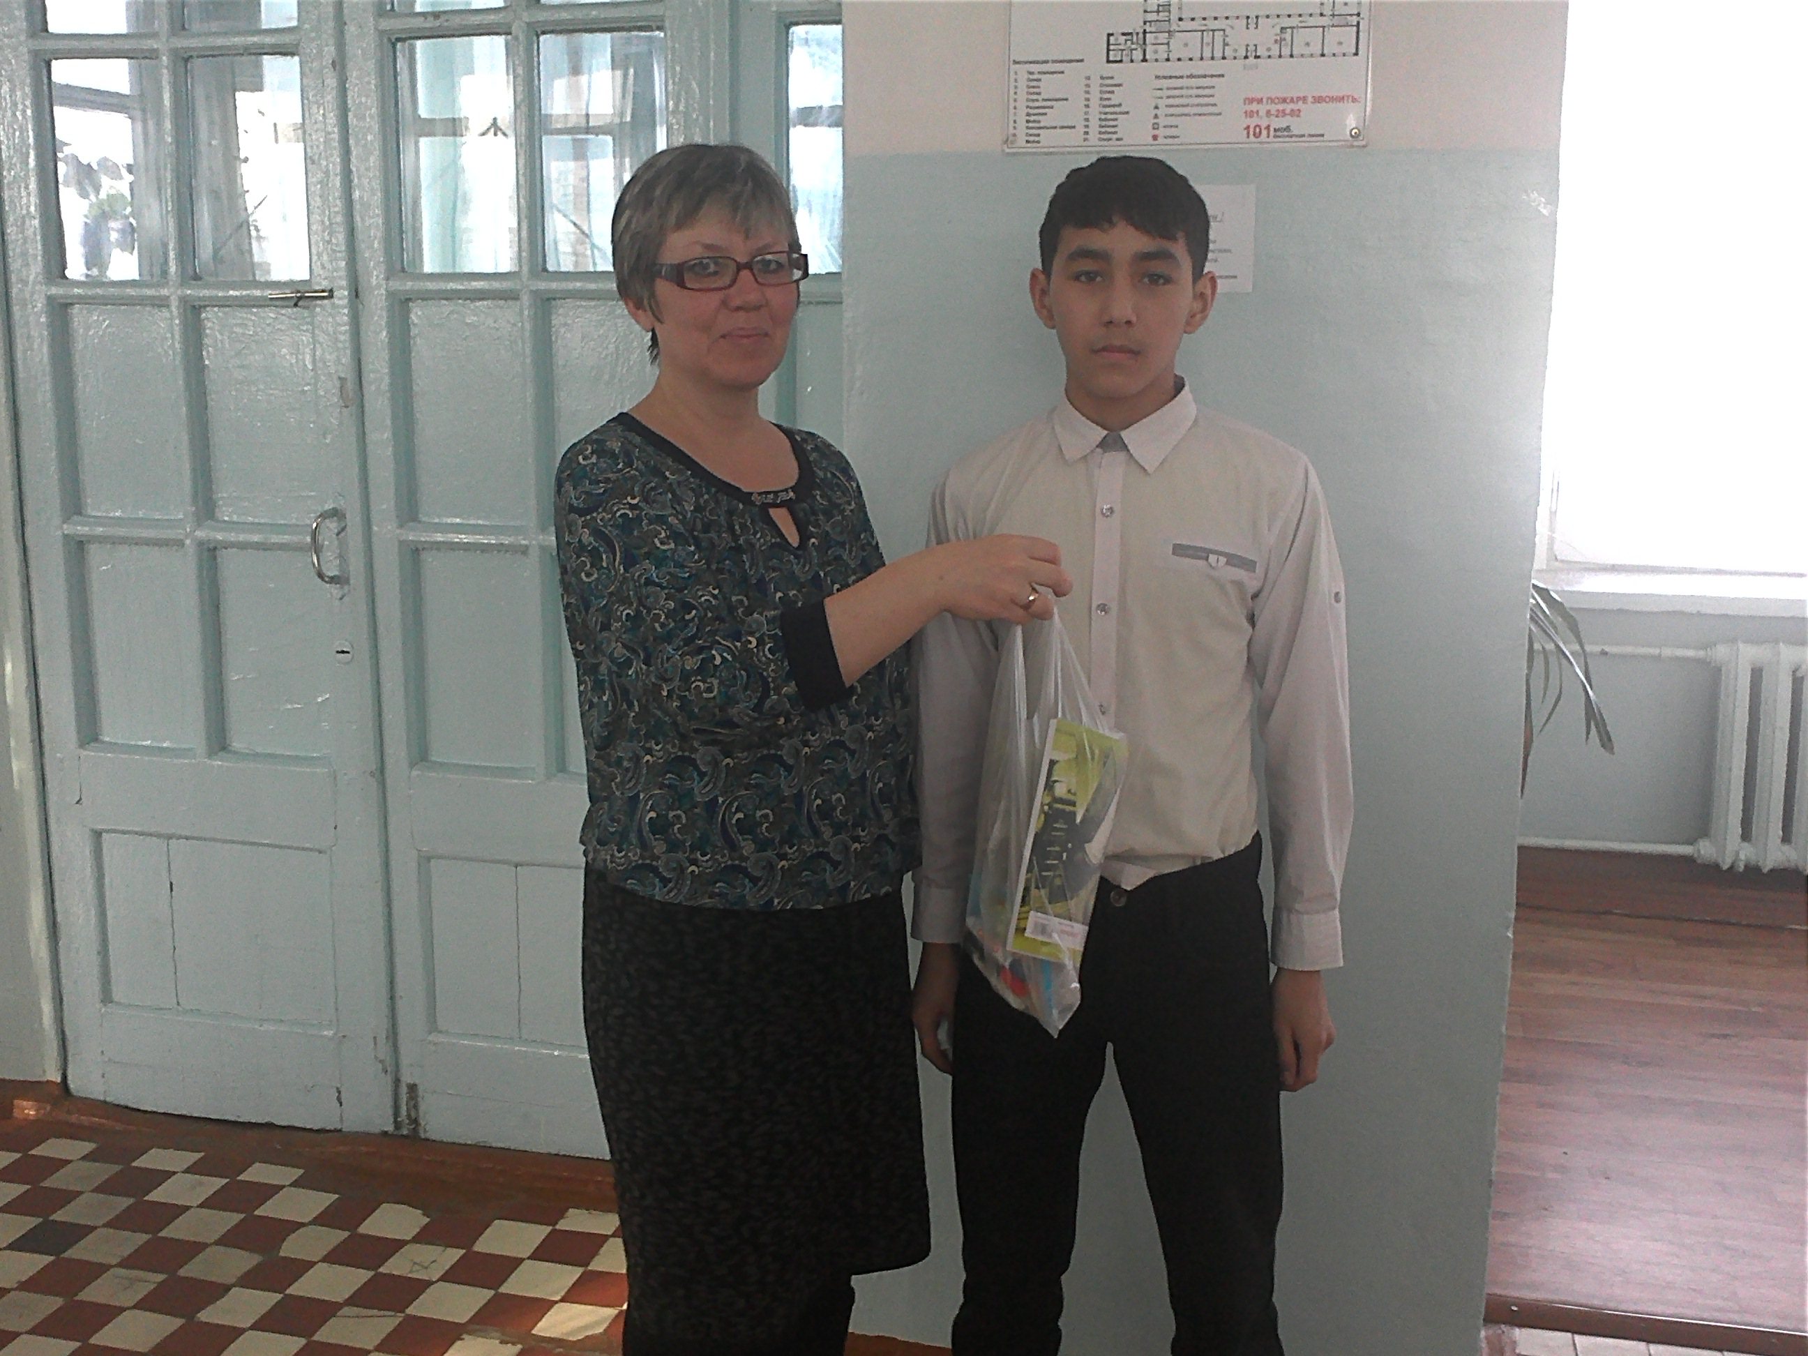
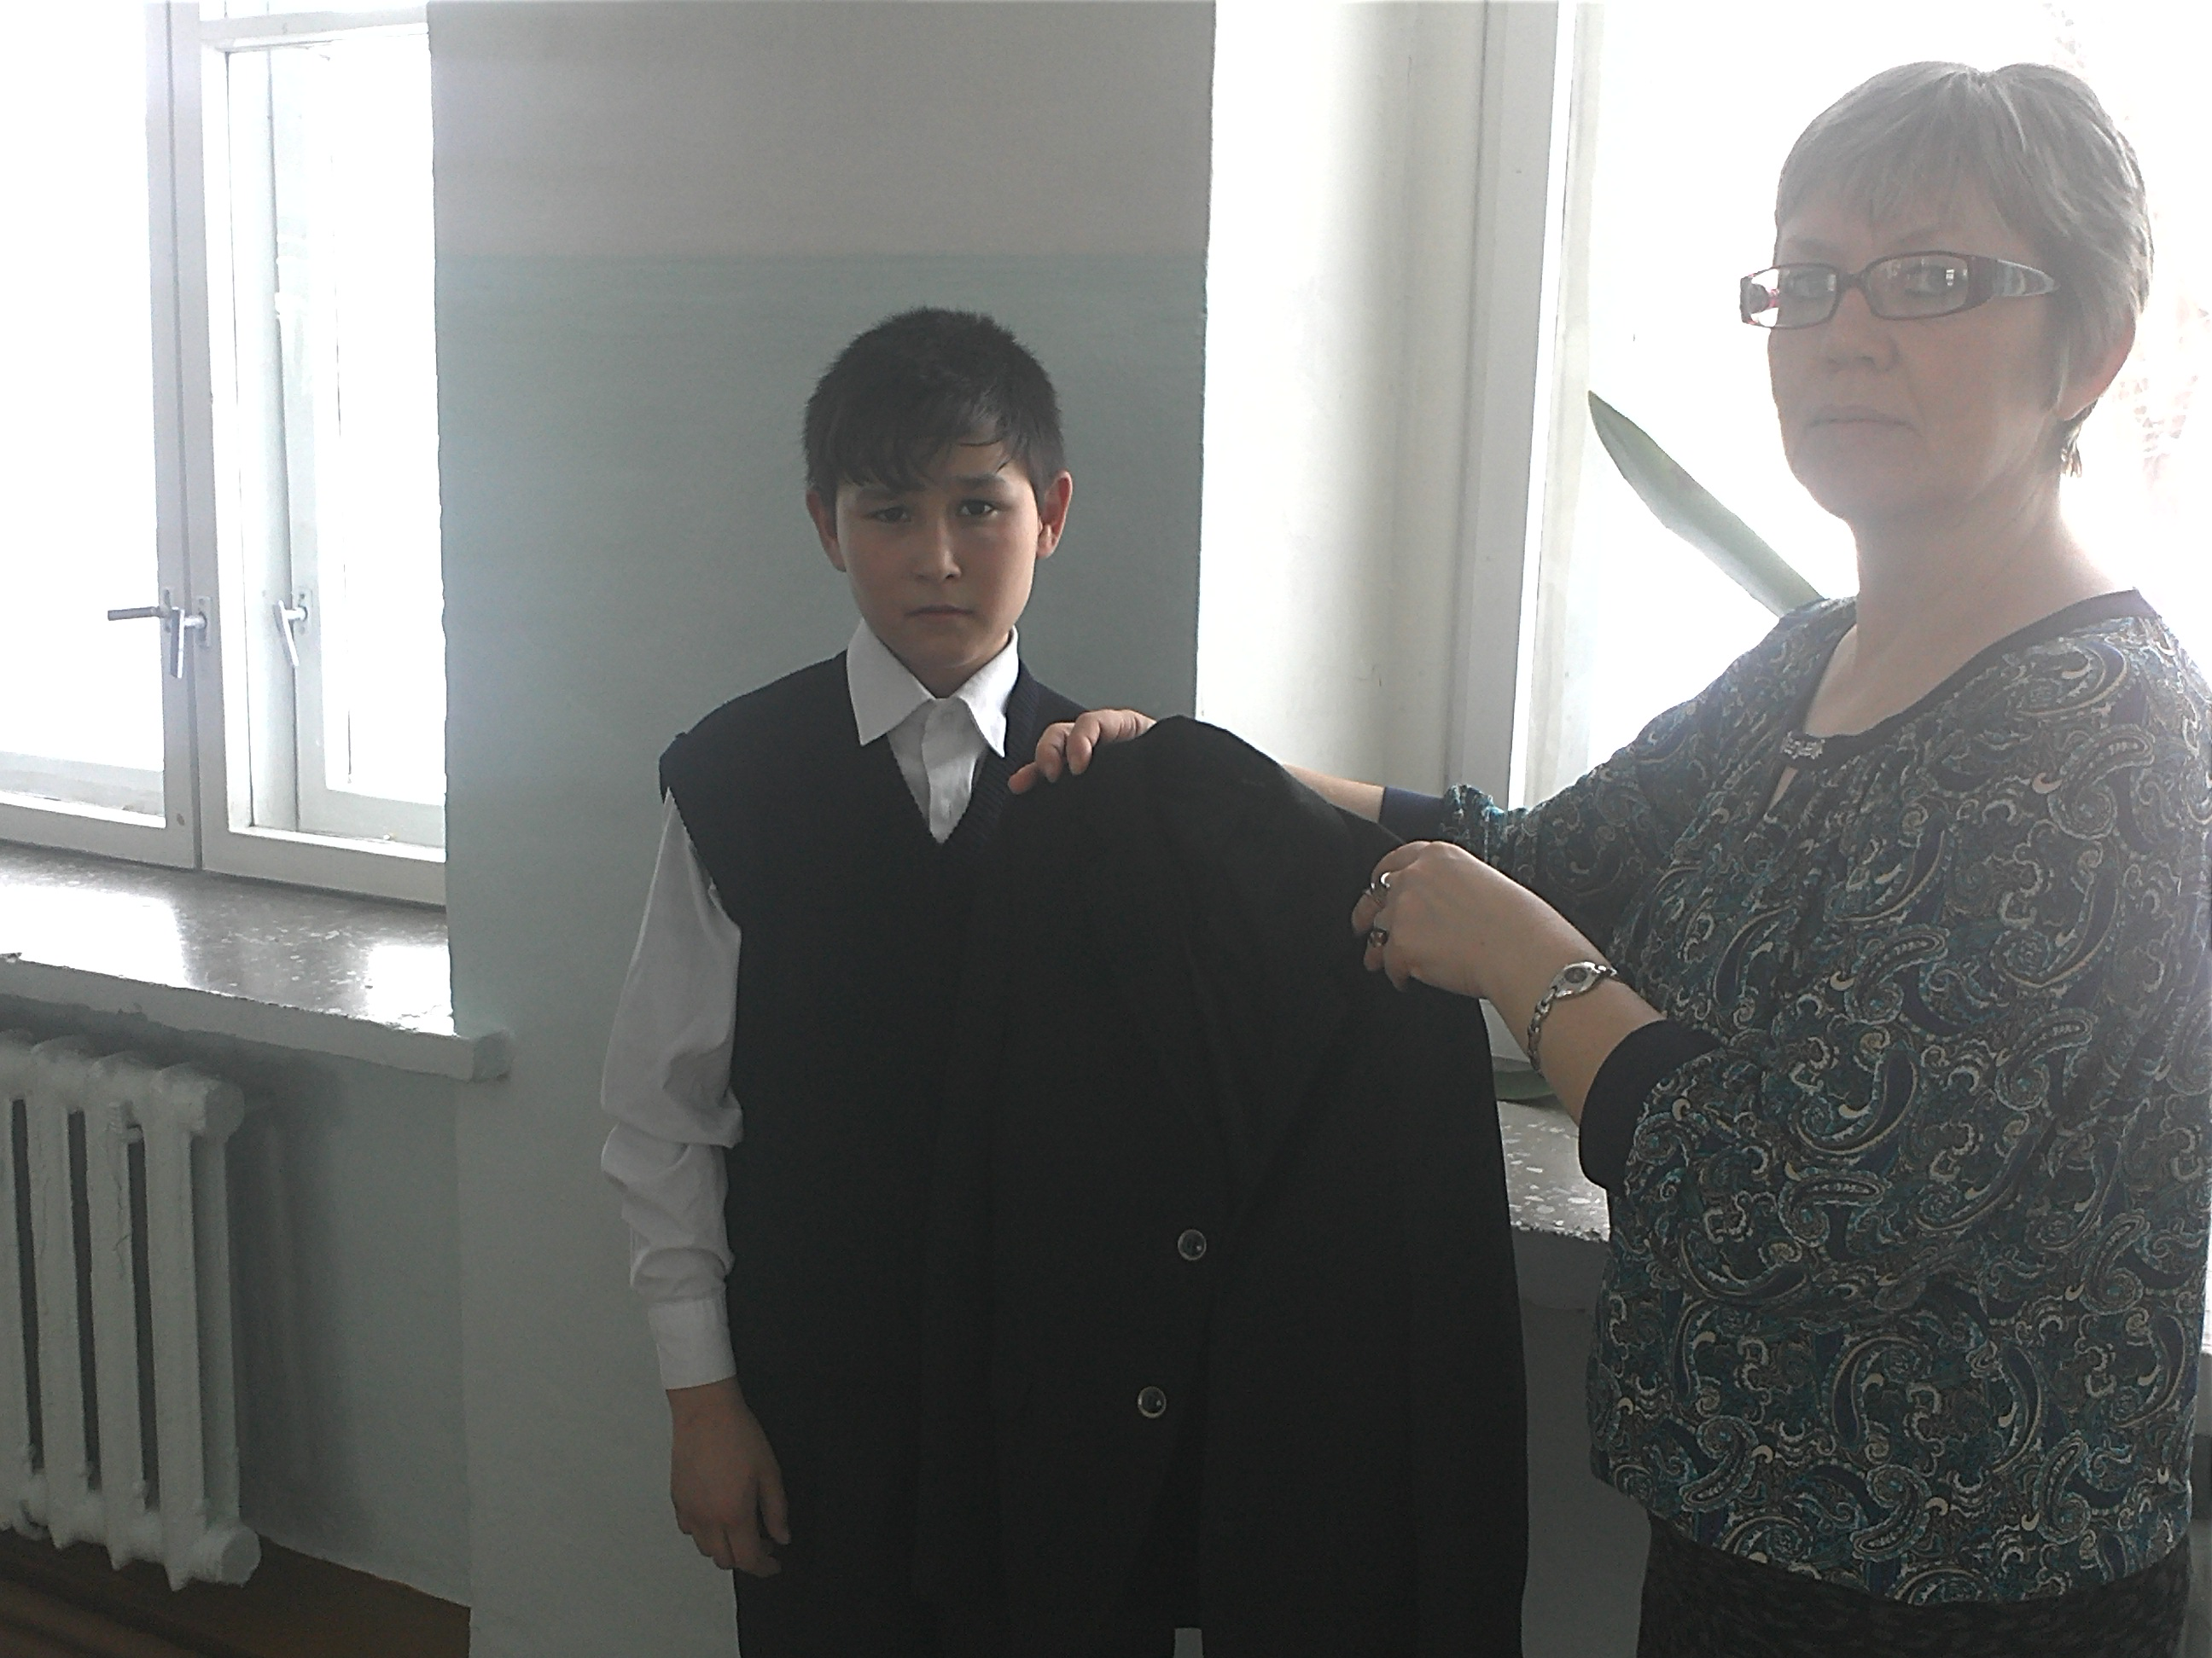

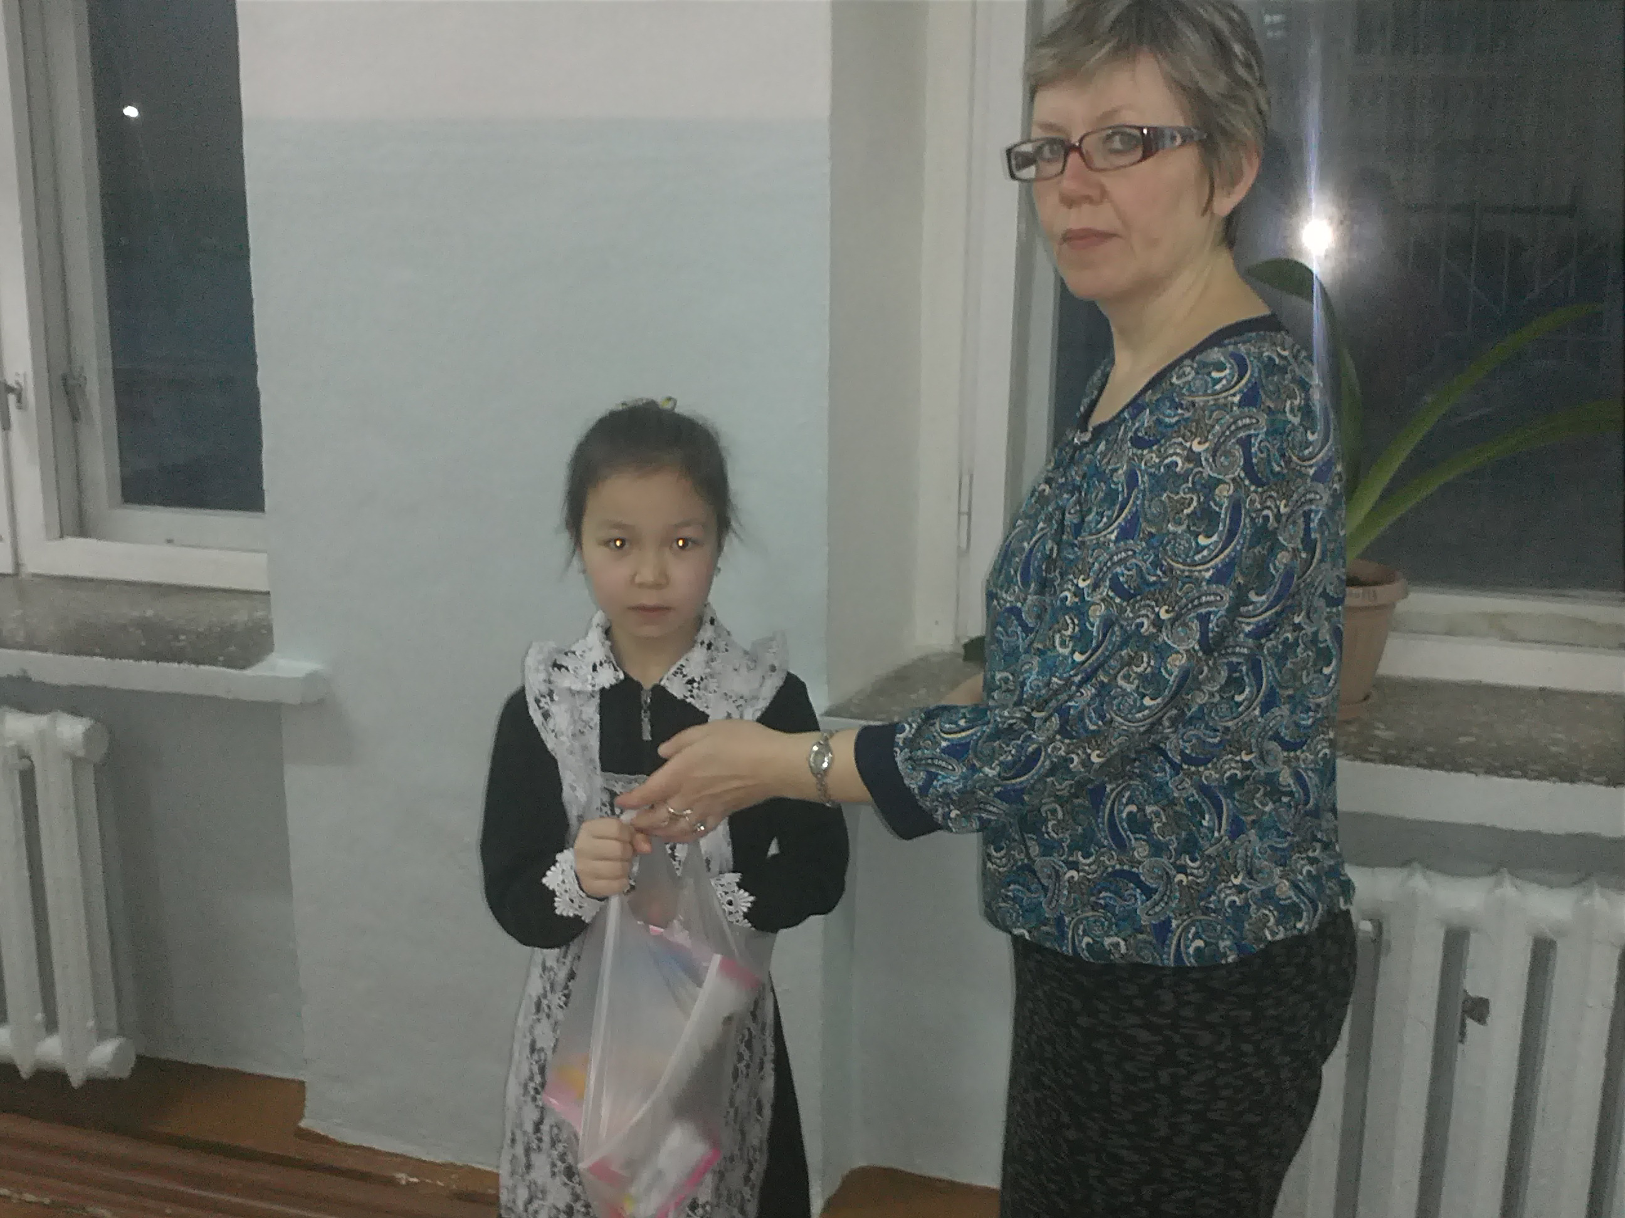
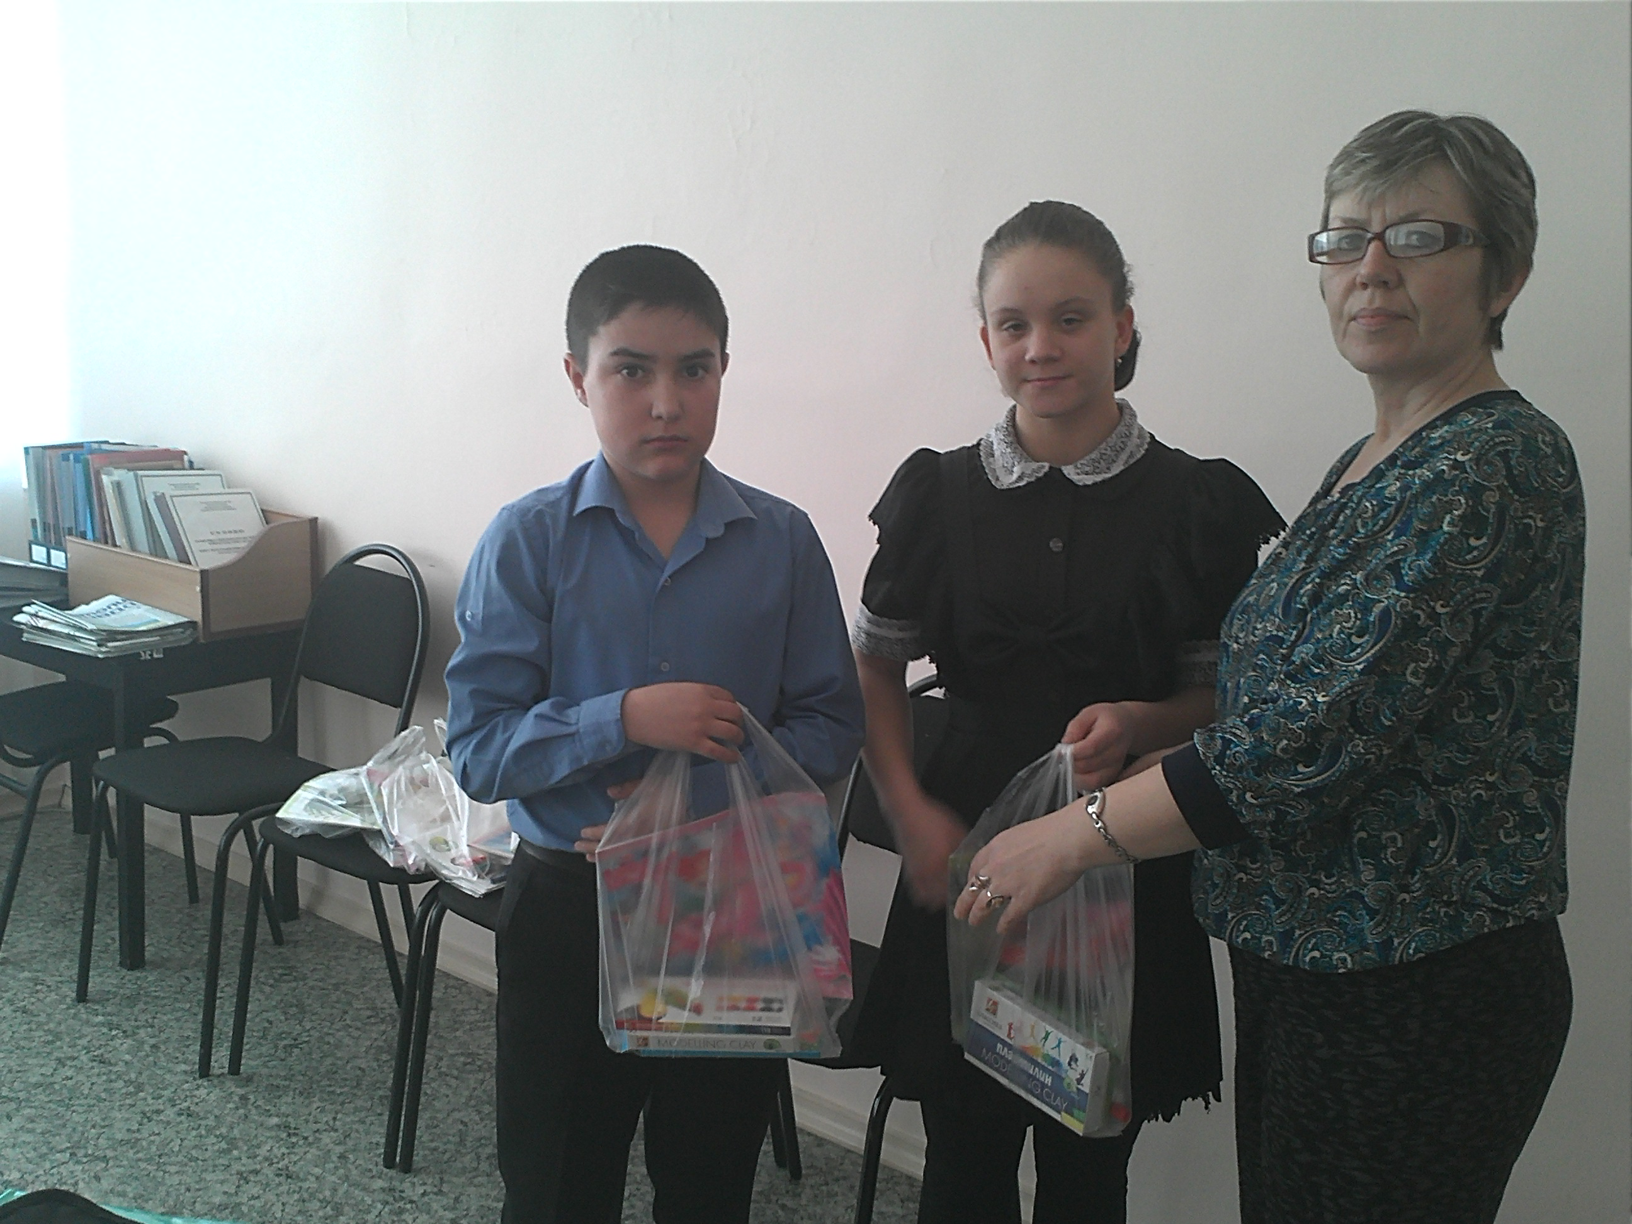

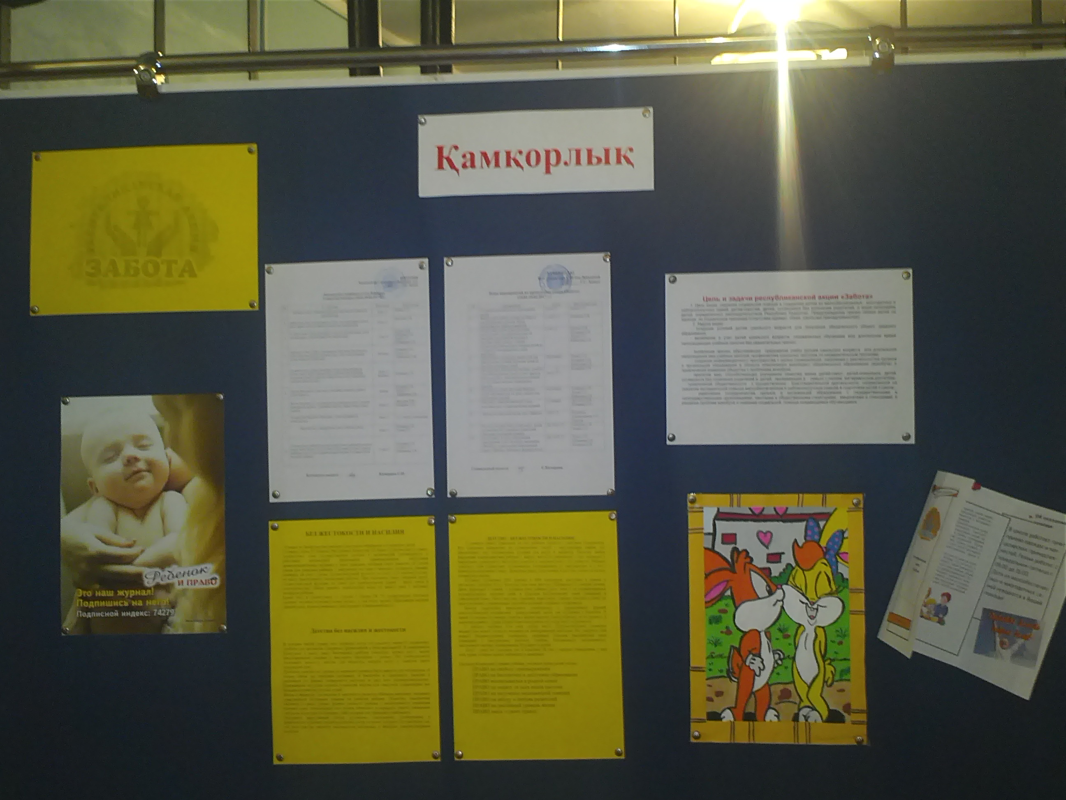

ММ Заводской орта мектебінің
«Қамқорлық» акциясының
Атқарған жұмысы
(10.01-10.02. 2017 ж.)

«Қамқорлық» акциясында істелінген жұмыстар:
1. Зерттелген тұрғынның үй-тұрмысының шарттары мен көп балалы және аз қамтылған отбасыларға, жан-жақты көмек көрсетілді. Яғни ЖМ «Қазахстан» СҮ-нің басшысы Русакова С.Н., Заводской кентінің Әкімі, Заводской орта мектебінің мұғалімдер ұжымы аздаған көмектерін көрсетті.
2. Сынып сағаттарында «Қамқорлық» акциясы бойынша әр түрлі сұрақтар қарастырылды. Акцияға байланысты әр түрлі іс-шаралар өткізілді. Олар: «Дөңгелек үстел», «Мейірімді адамдар».
3. Көмек қажет ететін оқушыларға арналған ақпараттық қабырға безендірілді.
4. Акцияға байланысты буклеттер, тарақшалар жасалынды.
5. Акция аясында 15 оқушыға 58000 теңге көмек көрсетілді. 8 рейд жүргізілді. Рейдке 10 педагог қатысты. ОДН инспекторы 22 оқушының пәтерін аралады.
6. Аз қамтылған отбасыларына арналған шағын шай ішу ұйымдастырылды.
7. Көмек қажет ететін отбасына арналған пункт жұмыс істеді.
8. Акция боынша қорытынды өткізілді.

Әлеуметтік педагог С.Качарава

